全国2007年4月高等教育自学考试
钢结构试题
课程代码：02442
一、单项选择题（本大题共20小题，每小题2分，共40分）
在每小题列出的四个备选项中只有一个是符合题目要求的，请将其代码填写在题后的括号内。错选、多选或未选均无分。
1.钢结构更适合于建造大跨结构，这是由于（ ）
A.钢材具有良好的耐热性 B.钢材具有良好的焊接性
C.钢结构自重轻而承载力高 D.钢结构的实际受力性能和力学计算结果最符合
2.进行疲劳设计时我国钢结构设计规范采用的是（ ）
A.近似概率极限状态设计方法 B.容许应力设计方法
C.全概率极限状态设计方法 D.屈服应力设计方法
3.钢结构正常使用极限状态是指（ ）
A.已达到五十年的使用年限 B.结构达到最大承载力产生破坏
C.结构和构件产生疲劳裂纹 D.结构变形已不能满足使用要求
4.钢材的冲击韧性A_{KV}值代表钢材的（ ）
A.韧性性能 B.强度性能
C.塑性性能 D.冷加工性能
5.钢材的塑性性能受很多因素的影响，在下列结论中正确的是（ ）
A.温度降低对钢材塑性性能影响不大 B.二（三）向拉应力导致钢材塑性增加
C.加荷速度越快，钢材塑性越差 D.应力集中对钢材的塑性性能无显著影响
6.钢结构发生脆性破坏是由于（ ）
A.钢材是塑性较差的材料 B.钢材的强度较高
C.结构的构造不合理或工作条件差 D.材料的使用应力超过屈服点
7.钢材的伸长率指标是通过下列哪项试验得到的？（ ）
A.冷弯试验 B.冲击功试验
C.疲劳试验 D.单向拉伸试验
8.在承受动荷的下列连接构造中，不合理的是（ ）
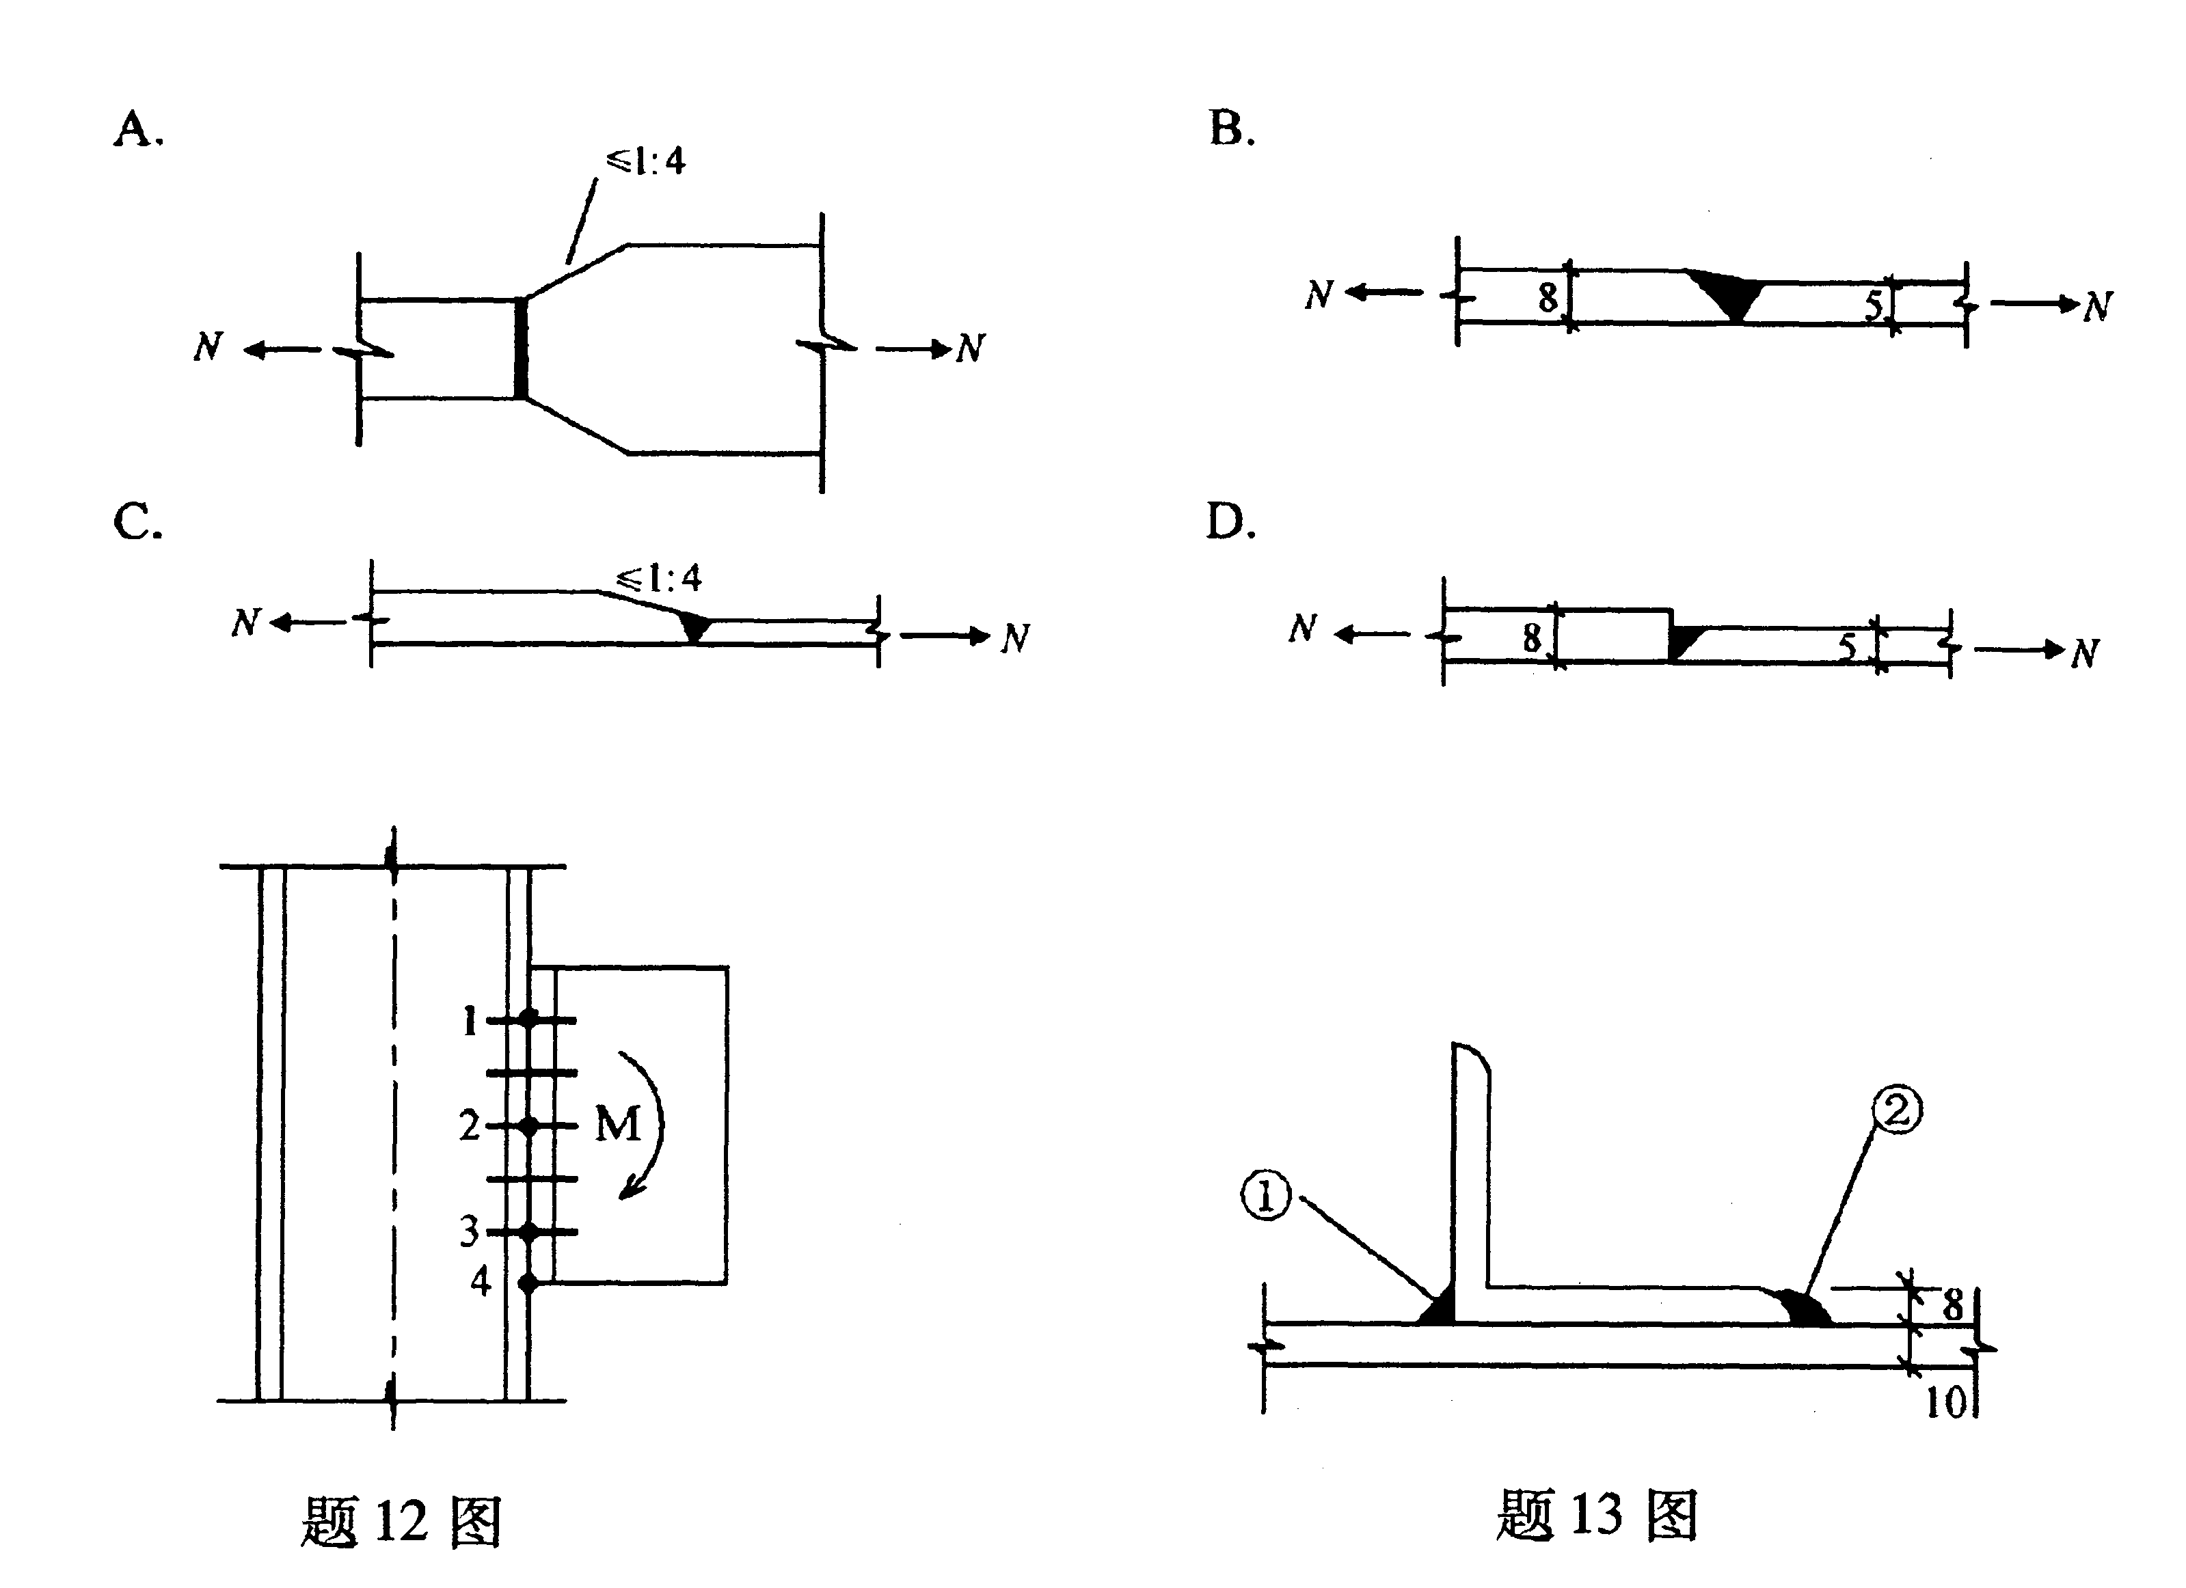
9.某侧面直角角焊缝h_{f}=4mm，由计算得到该焊缝所需计算长度30mm，考虑起落弧缺陷，设计时该焊缝实际长度取为（ ）
A.30mm B.38mm
C.40mm D.50mm
10.焊接残余应力不影响构件的（ ）
A.刚度 B.静力强度
C.整体稳定承载力 D.疲劳强度
11.普通螺栓的受剪承载力设计值与下列哪项无关？（ ）
A.螺栓孔的直径 B.螺栓直径
C.受剪面数 D.螺栓抗剪强度设计值
12.图示高强螺栓群受弯后的旋转中心为（ ）
A.1点 B.2点
C.3点 D.4点
13.在满足强度的条件下，图示①号和②号焊缝合理的h_{f}应分别为（ ）
A.4mm，4mm B.6mm，8mm
C.8mm，8mm D.6mm，6mm
14.为保证工字形梁受压翼缘的局部稳定，要对其宽厚比进行限制：对Q235钢为b₁/t≤15，对Q345钢为b₁/t（ ）
A.比15小 B.比15大
C.仍等于15 D.有时大于15，有时小于15
15.当仅讨论截面形式对轴心受压杆的失稳影响时，一般来说，图示的四种截面中最易发生扭转失稳的截面为（ ）
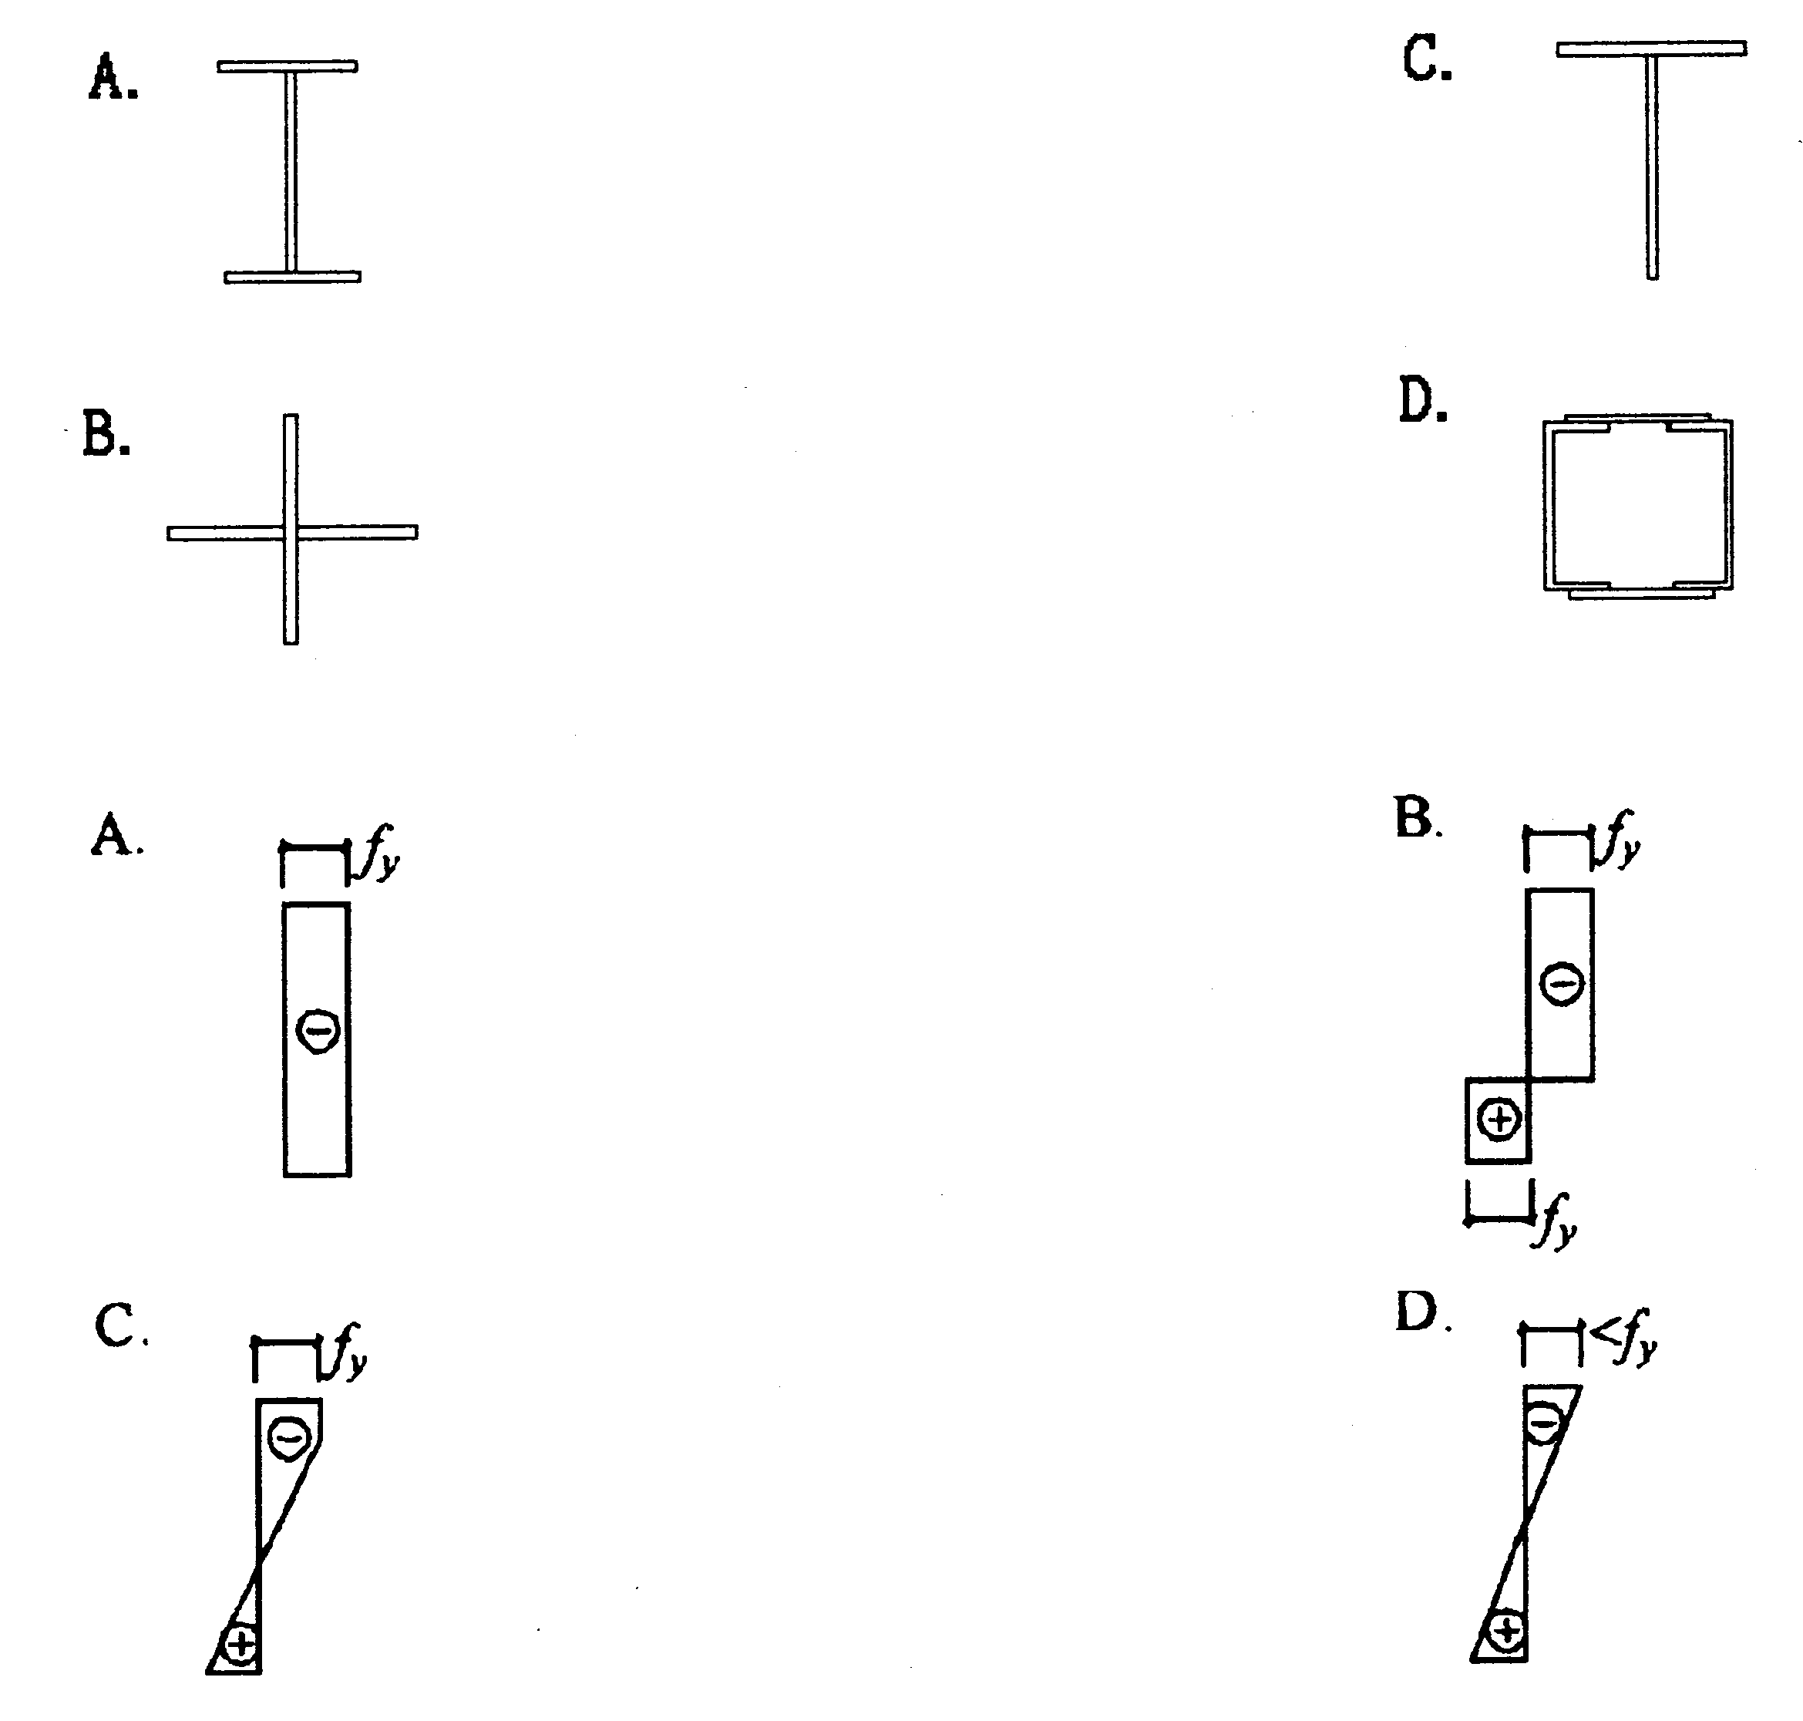
16.对格构式轴压柱绕虚轴的整体稳定进行计算时，用换算长细比λ_{ox}代替λ_{x}，这是考虑
（ ）
A.格构柱剪切变形的影响 B.格构柱弯曲变形的影响
C.缀件剪切变形的影响 D.缀件弯曲变形的影响
17.当偏心压杆的荷载偏心作用在实轴上时，保证格构柱的平面外稳定是通过（ ）
A.计算柱的平面外稳定 B.计算分肢稳定
C.柱本身的构造要求 D.选足够大的分肢间距
18.实腹式偏心受压构件按$σ=\frac{N}{A}±\frac{M_{x}}{γ_{x}W_{x}}=f$计算强度，它代表的截面应力分布为（ ）
19.对于跨度L≥15m的三角形屋架和跨度L≥24m的梯形或平行弦屋架，为改善外观和使用条件，可起拱，起拱度为（ ）
A.L/300 B.L/400
C.L/500 D.L/600
20.为了保证两个角钢组成的T形截面共同工作，在两个角钢肢间设置垫板，垫板间距应不大于40i₁或80i₁，i₁为单角钢绕1-1轴的回转半径，下图中1-1轴的正确位置是（ ）
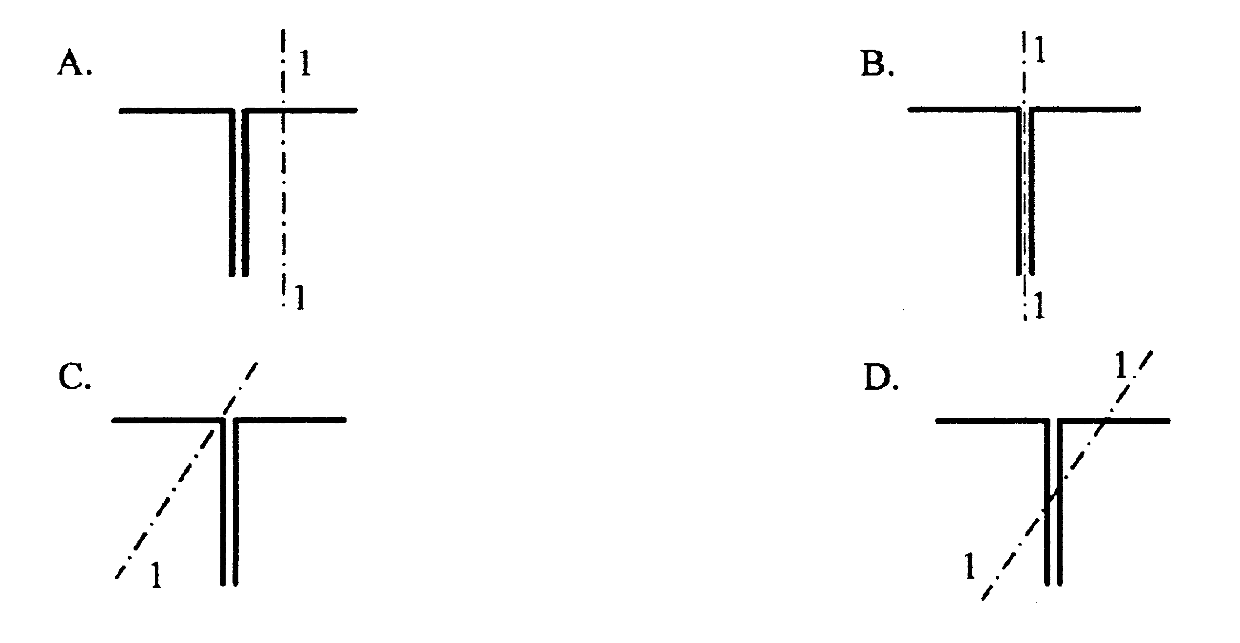
二、填空题（本大题共10小题，每小题1分，共10分）
请在每小题的空格中填上正确答案。错填、不填均无分。
21.当温度降低到某一特定区段时，钢材的___________将急剧下降，表现出明显的脆性倾向。
22.承受拉力的对接焊缝，在符合二级质量检验标准的情况下，其设计强度f_{t}与母材设计强度f的关系为___________。
23.10.8级高强螺栓中的小数点及后面的8（即0.8）表示螺栓材料的___________。
24.相同的梁分别承受均布荷载和集中荷载的作用，虽然两者在梁内产生的最大弯矩相同，但前者的整体稳定承载力比后者___________。
25.计算梁的整体稳定时，当$ϕ_{b}$>0.6时，需要用$ϕ_{b}$′代替$ϕ_{b}$，用以考虑钢梁失稳时已进入___________工作状态。
26.其它条件均相同，仅仅讨论材料不同对轴心压杆的影响，当压杆由Q235钢改用Q345钢时，对λ>λ_{p}的细长杆，其稳定承载力将___________。
27.结构或构件的可靠度指标越高，则失效概率愈___________。
28.螺栓连接中，沿受力方向规定螺栓端距大于2d₀，是为了防止___________。
29.使格构式轴心受压构件满足承载力极限状态，除要保证强度、整体稳定外，还必须保证___________。
30.钢结构中采用的各种板件和型材，都是经过多次辊轧形成的。薄钢板的屈服点比厚钢板___________。
三、计算题（本大题共5小题，每小题6分，共30分）
31．图示格构式缀条柱，受轴心压力N=1460kN（设计值），柱高7.2m，两端铰接，钢材强度设计值f=215N/mm²，其它条件见图示。验算此柱绕虚轴x轴的整体稳定。
λ | 40 | 45 | 50 | 55 | 60 | 65 | 70 | 75 | 80
$$ϕ$$ | 0.899 | 0.878 | 0.856 | 0.833 | 0.807 | 0.780 | 0.751 | 0.720 | 0.688
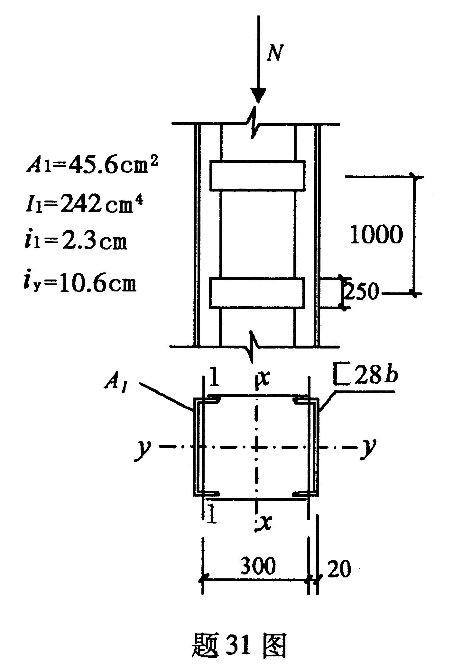

32．焊接组合梁的某截面内力设计值：弯矩M_{x}=470kN·m，剪力V=580kN（沿y轴向上作用）。已知截面尺寸如图示。钢材的强度设计值：f=215N/mm²,f_{v}=125N/mm²。验算梁在该截面的强度是否满足要求（r_{x}=1.0）。
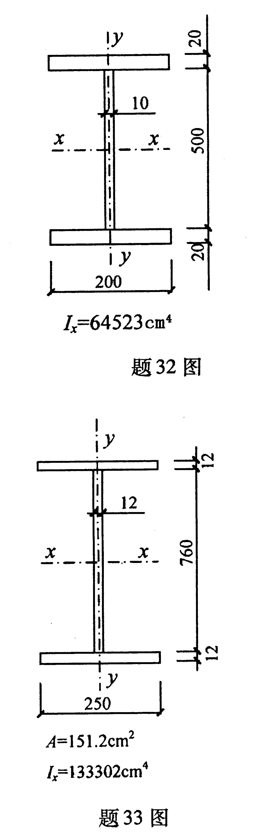
33．某压弯构件受轴向压力设计值为N=800kN，均布弯矩M_{x}=400kN·m，λ_{x}=80，截面尺寸如图所示，钢材Q235B，f=215N/mm²。验算该构件翼缘和腹板的局部稳定。
34．图示三面围焊的角钢与钢板连接中，静载N=667kN，角钢2L100×10，节点板厚t=8mm，钢材Q235B，采用E43焊条，$f_{f}^{w}=\text{160}N/{{\text{mm}}^{2}}$，试确定所需焊角尺寸及焊缝长度。（提示：K₁=0.7，K₂=0.3）
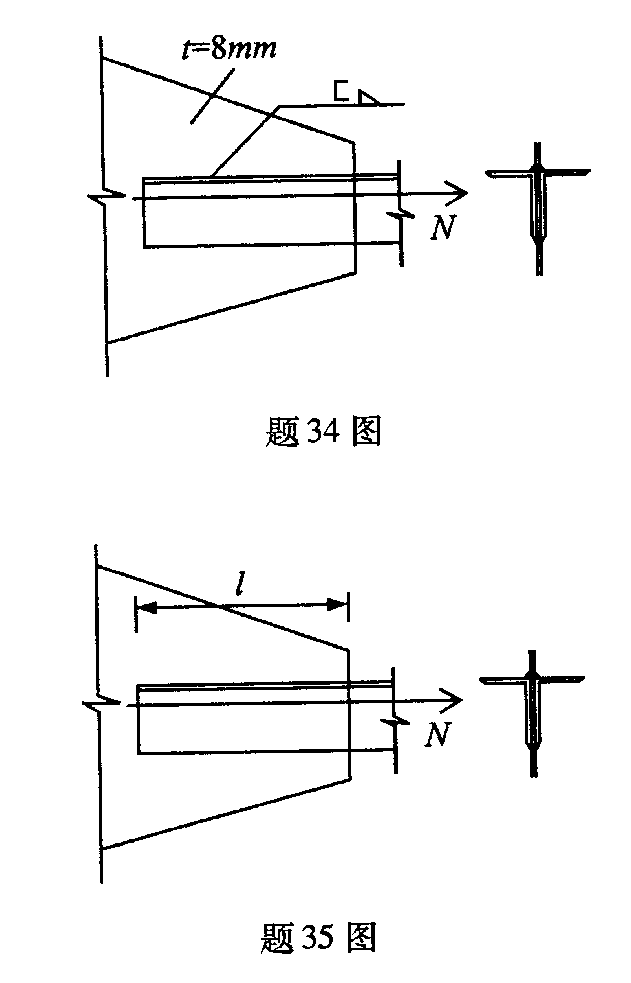
35．两角钢与钢板用10.9级M20的高强螺栓摩擦型连接，螺栓孔直径21.5mm，每个螺栓设计预拉力P=155kN，抗滑移系数μ=0.3，N=300kN，当螺栓只能单排排列时，求所需螺栓数目及图示中l的最小长度。
四、分析题（本大题共8分）
36．分析图示实腹轴心受压柱头的传力路线，写出焊缝①、②的计算表达式。（角焊缝强度设计值$f_{f}^{w}$）
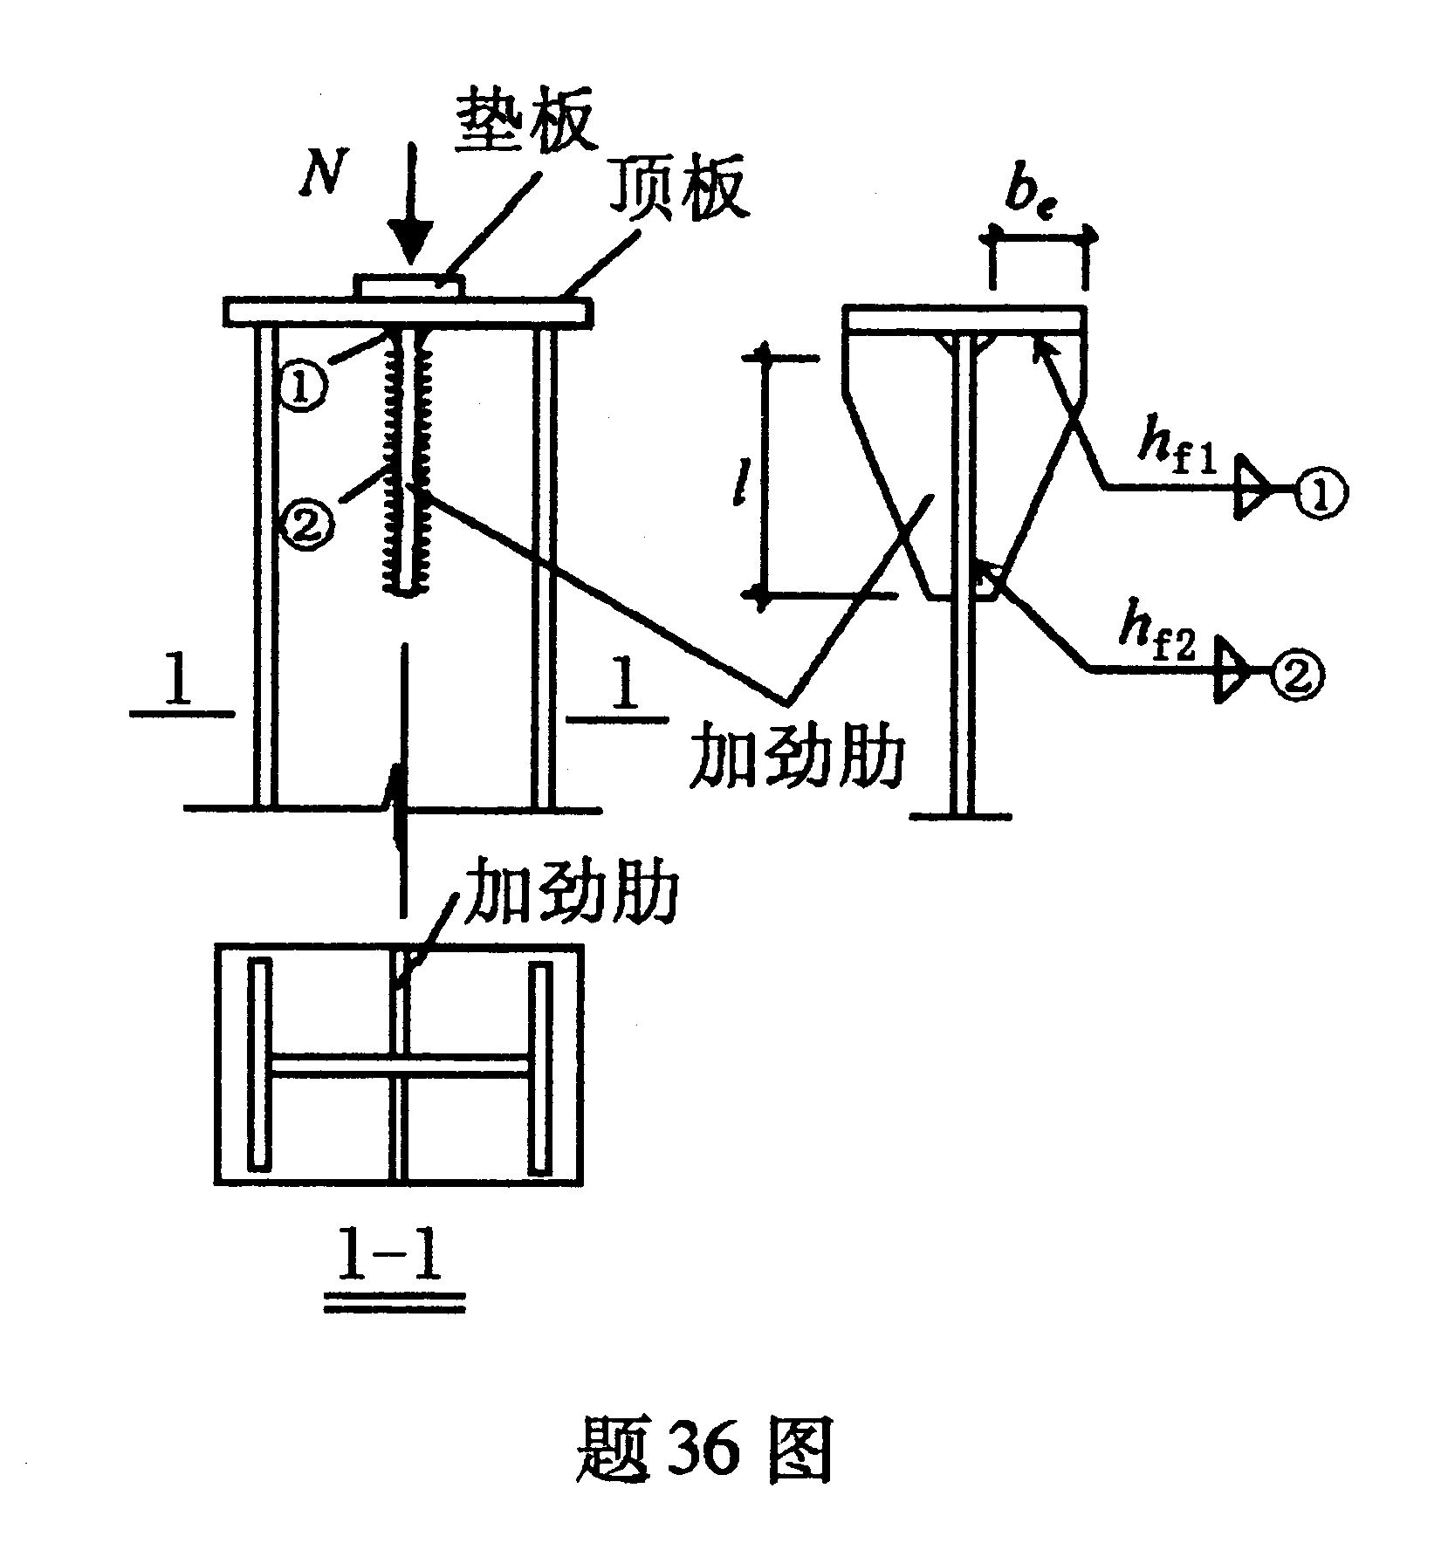
五、综合题（本大题共12分）
37．某工作平台主梁截面及荷载作用（设计值）如图所示，F中包括次梁自重。主梁自重设计值2.4kN/m，次梁可作为主梁的侧向支撑。钢材采用Q235B，f=215N/mm²，f_{v}=125N/mm²。请回答下列问题：
（1）已知：$ϕ_{b}=β_{b}⋅\frac{\text{4320}}{λ_{y}^{2}}⋅\frac{\text{Ah}}{W_{1x}}\left[\sqrt{1+{\left(\frac{λ_{y}t_{1}}{4\text{.}4h}\right)}^{2}}+η\right]\frac{\text{235}}{f_{y}},β_{b}=1\text{.}2,ϕ_{b}^{'}=1\text{.}\text{07}−\frac{0\text{.}\text{282}}{ϕ_{b}}$。验算该梁整体稳定。
（2）该梁腹板的局部稳定是否满足要求？如不满足应采取何种措施？
